АДМИНИСТРАЦИЯ

ЧИНГИССКОГО СЕЛЬСОВЕТА

ОРДЫНСКОГО РАЙОНА НОВОСИБИРСКОЙ ОБЛАСТИ

**ПОСТАНОВЛЕНИЕ**

#### от 09.03.2021 № 11

##### О внесении изменений в Постановление администрации Чингисского сельсовета Ордынского района Новосибирской области от 21.03.2019г. №20 « Об утверждении схемы размещения нестационарных торговых объектов, расположенных на территории Чингисского сельсовета Ордынского района Новосибирской области»

## В соответствии с Федеральным законом от 28.12.2009 года № 381-ФЗ «Об основах государственного регулирования торговой деятельности в Российской Федерации», во исполнение Приказа Министерства торговли, промышленности и развития предпринимательства Новосибирской области от 24.01.2011 г. №10 «О порядке разработки и утверждения органами местного самоуправления схемы размещения нестационарных торговых объектов» (в редакции от 30.01.2015 №4,от 21.12.2017 №324,от 01.02.2019 №38), руководствуясь Уставом Чингисского сельсовета Ордынского района Новосибирской области

ПОСТАНОВЛЯЕТ:

1. Внести изменения в постановление администрации Чингисского сельсовета Ордынского района Новосибирской области от 21.03.2019г. №20 « Об утверждении схемы размещения нестационарных торговых объектов, расположенных на территории Чингисского сельсовета Ордынского района Новосибирской области», приложения 1, 3 изложить в новой редакции.

2.Настоящее постановление опубликовать в периодическом печатном издании органов местного самоуправления Чингисского сельсовета Ордынского района Новосибирской области «Вестник» и разместить на официальном сайте администрации Чингисского сельсовета Ордынского района Новосибирской области.

3. Контроль за исполнением настоящего постановления оставляю за собой.

Глава Чингисского сельсовета

Ордынского района Новосибирской области Н.А.Игошина

Приложение №1

к постановлению администрации

Чингисского сельсовета Ордынского района Новосибирской области

от 09.03 .2021 № 11

**Схема размещения нестационарных торговых объектов на территории Чингисского сельсовета Ордынского района Новосибирской области**

|  |  |  |  |  |  |  |  |  |  |
| --- | --- | --- | --- | --- | --- | --- | --- | --- | --- |
| № п/п | Адресный ориентир – место размещения нестационарного торгового объекта | Тип нестационарного торгового объекта | Количество нестационарных торговых объектов | Площадь земельного участка | Площадь нестационарного  торгового объекта | Специализация  нестационарного торгового объекта (ассортимент реализуемой продукции) | Собственник земельного участка, здания, строения, сооружения где расположен нестационарный торговый объект | Период функционирования нестационарного торгового объекта  ( постоянно или сезонно с _____ по ). | Примечание  ( существующий нестационарный торговый объект или перспективное место размещения нестационарного торгового объекта) |
| 1 | 2 | 3 | 4 | 5 | 6 | 7 | 8 | 9 | 10 |
|  | с.Чингис,  ул. Калинина, у причала паромной переправы | Для реализации сельскохозяйственной продукции | 1 | 41 кв.м | 41 кв.м | Торговля сельскохозяйственной продукцией | Муниципальная собственность | С мая по октябрь | существующий нестационарный торговый объект |
|  | с.Чингис, ул.Школьная, 19а | Мини-рынок | 1 | 48 кв.м | 48 кв.м | Торговля промышленными товарами | Муниципальная собственность | постоянно | существующий нестационарный торговый объект |
|  | с.Чингис, ул.Школьная, 19б | место для проведения ярмарок | 1 | 40 кв.м | 40 кв.м | Торговля промышленными товарами | государственная | С мая по октябрь | перспективное место размещения нестационарного торгового объекта |

Приложение № 3

к постановлению администрации

Чингисского сельсовета Ордынского района Новосибирской области

от 09.03.2021 № 11

СХЕМА РАЗМЕЩЕНИЯ НЕСТАЦИОНАРНЫХ ТОРГОВЫХ ОБЪЕКТОВ НА ТЕРРИТОРИИ ЧИНГИССКОГО СЕЛЬСОВЕТА ОРДЫНСКОГО РАЙОНА НОВОСИБИРСКОЙ ОБЛАСТИ

Адресный ориентир – место размещения нестационарного торгового объекта

1. Новосибирская область, Ордынский район, с.Чингис, ул.Школьная, 19а

Тип нестационарного торгового объекта – мини-рынок.

1. Новосибирская область, Ордынский район, с.Чингис, ул.Школьная, 19б

Тип нестационарного торгового объекта – место для проведения ярмарок.

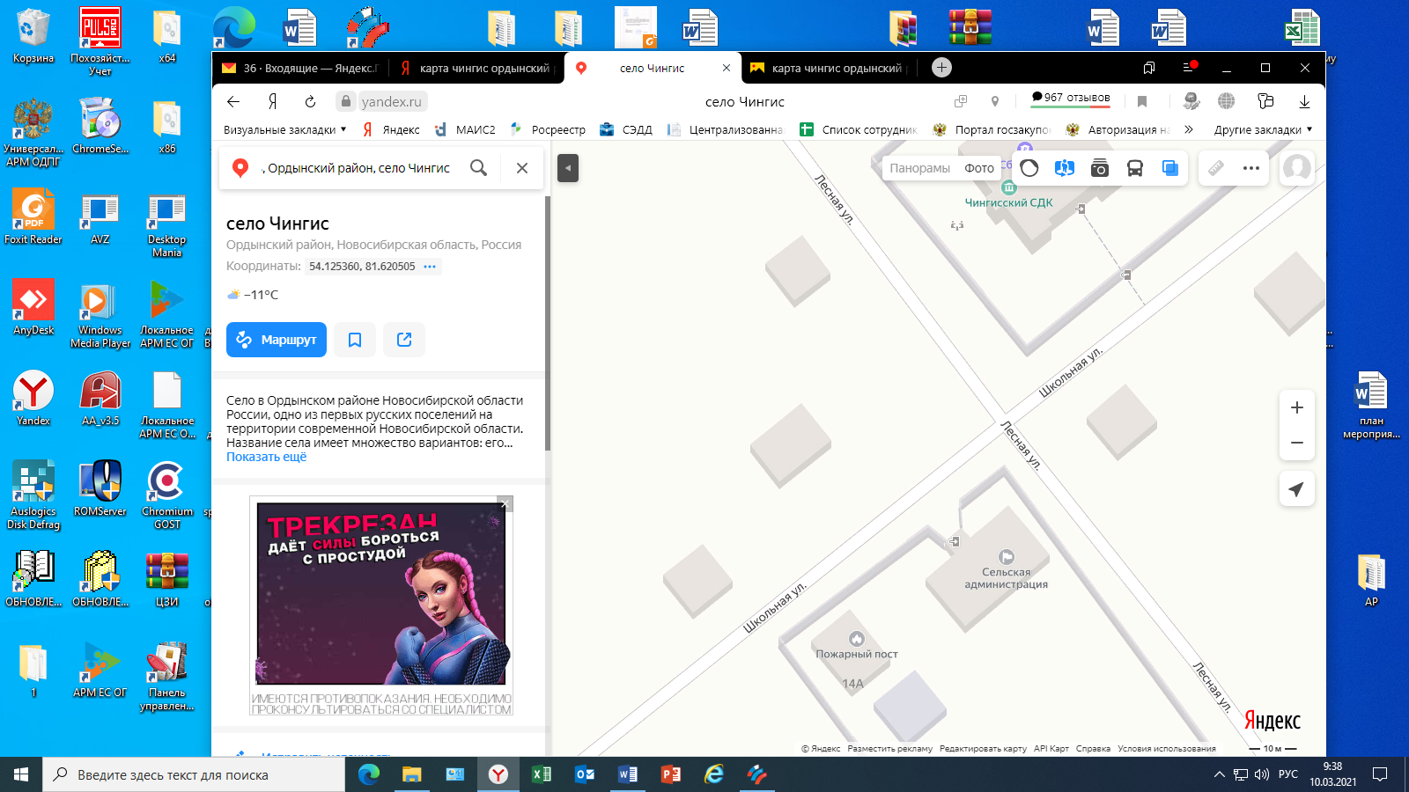

Ул.Школьная 19б Место для проведения ярмарок

Ул.Школьная 19аминирынок